Geluid van de video verwijderen
- Ga naar het tabje ‘bewerken’
- Kies nu voor ‘videovolume’
- Zet het volume helemaal terug naar 0 met het schuifje

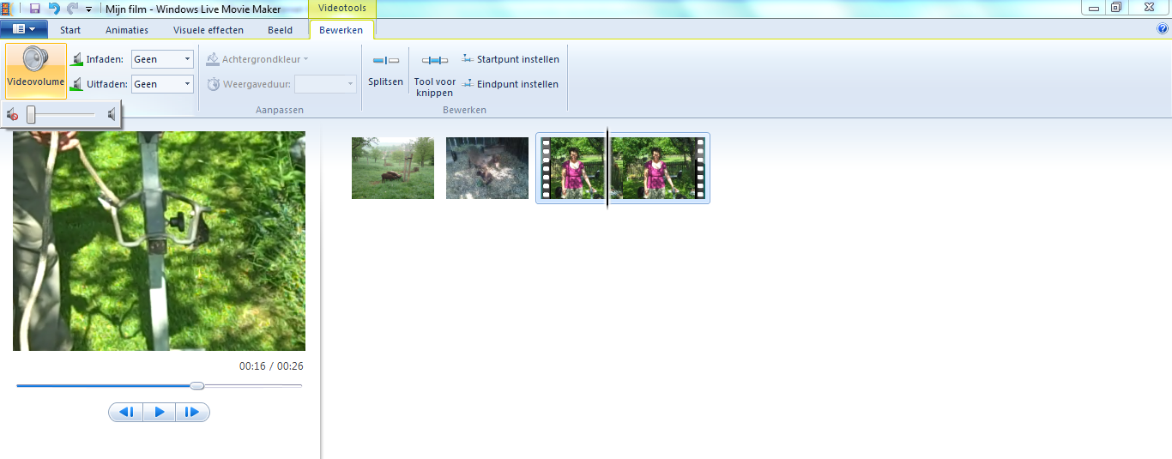

Nieuw geluid toevoegen
- Ga naar het tabje ‘start’
- Kies voor ‘muziek toevoegen’
- Er verschijnt een popup-scherm met je bestanden. Kies de juiste map en het juiste bestand
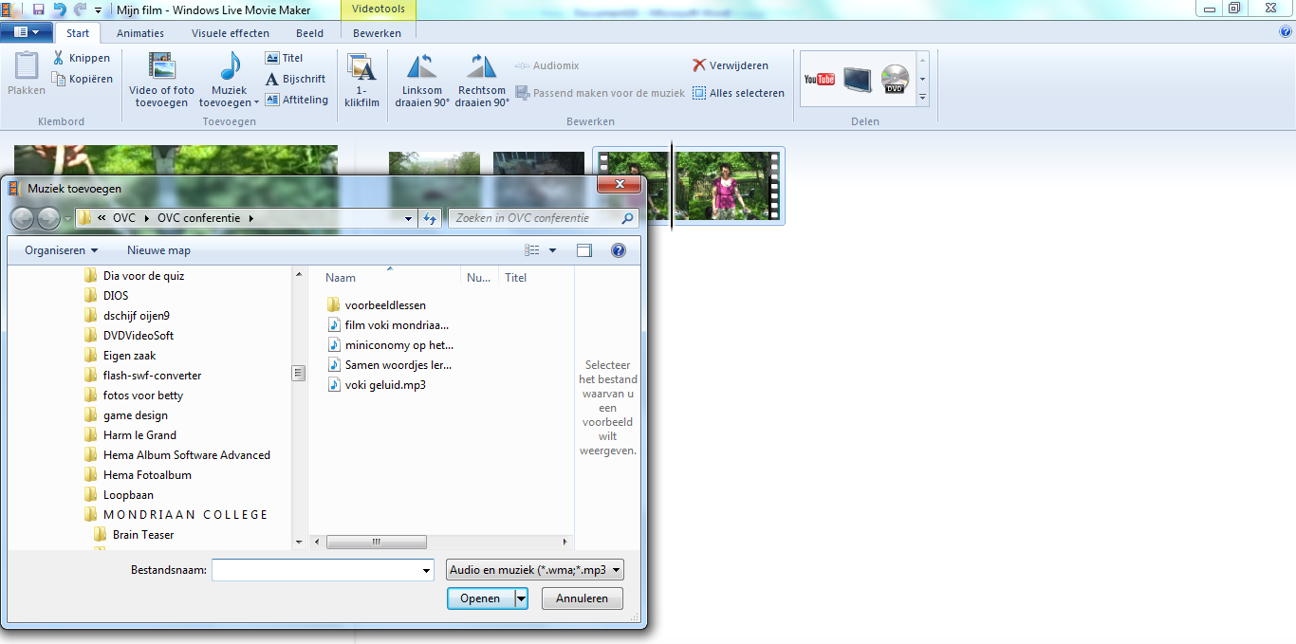
- Kies het juiste geluidsfragment en klik op openen
- Het toegevoegde geluid verschijnt in een balk boven je film
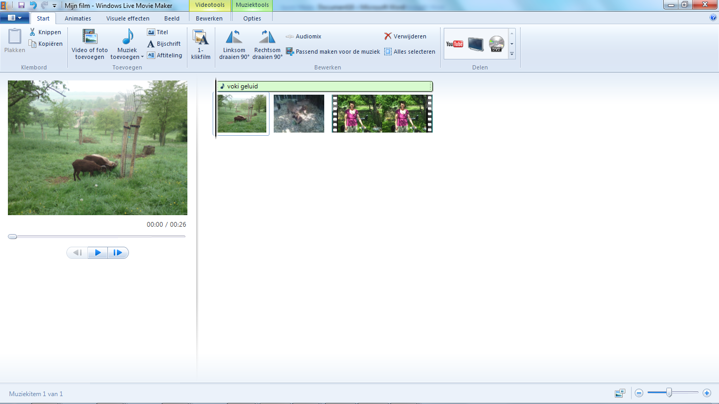
Het toegevoegde geluid

